*f*

|  |  |
| --- | --- |
| BỘ CÔNG THƯƠNG  **TRƯỜNG ĐẠI HỌC KINH TẾ**  **KỸ THUẬT CÔNG NGHIỆP** | KHOA CÔNG NGHỆ THÔNG TIN |



**BÁO CÁO ĐỒ ÁN 1**

**TÊN ĐỀ TÀI:**

**XÂY DỰNG WEBSITE BÁN ĐỒ GIA DỤNG**

***Giảng viên hướng dẫn*: ThS. Hoàng Thị Phượng**

***Nhóm SV thực hiện*:**

|  |  |  |
| --- | --- | --- |
| **Mã sinh viên** | **Họ và tên** | **Vị trí** |
| 21103101002 | Trần Văn Chiến | Trưởng nhóm |
| 21103100977 | Võ Quốc Việt | Thành viên |
| 21103101023 | Tô Hoàng Vũ | Thành viên |

Hà Nội – 2024

**HÀ NỘI, NĂM 2024**

**Nam Định, năm 2020**

# **MỤC LỤC**

CHƯƠNG 1: TỔNG QUAN…………………………….………………….……3

LỜI NÓI ĐẦU……………………………………………….…….…..….……..3

LÝ DO CHỌN ĐỀ TÀI………………………………..………….……………...3

CHƯƠNG 2: BÁO CÁO ĐỀ TÀI VÀ PHÂN TÍCH THIẾT KẾ HỆ THÔNG………………………………………………………….………………4

A. BÁO CÁO ĐỀ TÀI………………………………………...…………….…...4

1. Giới thiệu………………………….………….…….………………….....…...4

2. Địa điểm khảo sát………………………….………………………..….……...5

3. Khảo sát hiện trạng và thu thập thông tin về website bán đồ gia dụng ……………………………………………………………………………….…..5

a. Mô tả hoạt động của website.……………………………..……………5

b.Thực trạng……………………………………………............................6

4. Phân tích yêu cầu…………………………………..…………………………..7

5. Thiết kế website….……………………………………………………………7

6. Tóm tắt kết luận…………………………………………………………….….7

7. Đề xuất cải tiến………………………………………………………….……..8

8. Tài liệu tham khảo……………………………………………………….…….8

B. PHÂN TÍCH THIẾT KẾ HỆ THỐNG………………………………………..8

I. Quy trình vận hành Phần mềm quản lí bán đồ gia dụng…………………8

II. Sơ đồ Phần mềm quản lí bán đồ gia dụng………………………...……30

# **CHƯƠNG 1: TỔNG QUAN**

**LỜI NÓI ĐẦU**

Trong thời đại kỹ thuật số ngày nay, ngành bán lẻ đồ gia dụng đang trở thành một thị trường đầy tiềm năng và cạnh tranh. Để cạnh tranh và tạo ra lợi thế trong lĩnh vực này, các doanh nghiệp cần phải có một hệ thống quản lý mạnh mẽ và linh hoạt. Tuy nhiên, Vấn đề đặt ra là làm sao để một doanh nghiệp có thể tạo ra một hệ thống có thể quản lý và thông kê số lượng tồn đồ gia dụng khổng lồ của chính doanh nghiệp của họ. Đó chính là lý do vì sao mà chúng ta phải tạo ra một hệ thống quản lý bán đồ gia dụng đang là một yêu cầu tất yếu trong thời đại số 4.0 bây giờ. Do đó, nhóm em quyết định chọn đề tài “ **Xây dựng website bán đồ gia dụng”.**

Mục tiêu của đồ án này là xây dựng một hệ thống quản lý hiệu quả cho việc bán đồ gia dụng, giúp các doanh nghiệp quản lý các hoạt động bán hàng, quản lý kho hàng, theo dõi doanh thu, quản lý khách hàng và nhiều khía cạnh khác trong một môi trường tổ chức tích hợp. Để đạt được mục tiêu này, chúng tôi đã tiến hành nghiên cứu và phân tích các yêu cầu của một hệ thống quản lý bán đồ gia dụng hiệu quả. Chúng tôi đã thăm dò các công nghệ và công cụ phù hợp để xây dựng hệ thống này và tạo ra một giải pháp tổ chức toàn diện và linh hoạt.

Cuối cùng, em muốn gửi lời cảm ơn đến tất cả những người đã đóng góp và hỗ trợ của các thầy cô giáo trong quá trình nghiên cứu và triển khai đồ án này. Các ý kiến đóng góp, gợi ý và phản hồi từ phía các thầy cô và người dùng cuối cùng sẽ rất đáng quý và hữu ích để nâng cao hệ thống trong tương lai. Mong rằng báo cáo này sẽ đem lại những thông tin hữu ích và góp phần vào việc phát triển các giải pháp quản lý hiệu quả cho ngành bán lẻ đồ gia dụng.

Em xin chân thành cảm ơn!

**LÝ DO CHỌN ĐỀ TÀI**

Hiện này, các công nghệ tiên tiến ngày càng phát triển mạnh mẽ và được ứng dụng vào các lĩnh vực khác nhau như kinh tế, sản xuất cũng như đời sống con người. Ngoài các ngành kể trên thì công nghệ cũng được áp dụng mạnh mẽ vào các ngành kinh doanh hiện nay. Một trong số là ngành kinh doanh bán lẻ đồ gia dụng là một lĩnh vực có sự phát triển nhanh chóng và tiềm năng lớn trong thời gian gần đây. Sự gia tăng về số lượng và đa dạng của các sản phẩm gia dụng cùng với sự phổ biến của công nghệ di động đã tạo ra một thị trường cạnh tranh và đầy thách thức cho các doanh nghiệp trong ngành.

Trước đây, để có thể kiểm soát được số lượng bán ra và nhập lại có một số lượng đồ gia dụng thì cần rất nhiều quá trình để có thể ra được kết quả. Việc đó cần có một số lượng số sách lớn để có thể ghi chép lại thông tin và nó sẽ làm mất rất nhiều thời gian , công sức và có thể sai sót trong quá trình làm. Để tránh vấn đề đó, ban giám đốc công ty muốn ứng dụng tin học vào việc quản lý bán hàng gia dụng với một website quản lý.

Do đó, chúng em chọn thực hiện đề tài “**Xây dựng website bán đồ gia dụng”.**

Việc xây dựng một hệ thống quản lý bán đồ gia dụng hiệu quả là một yếu tố quan trọng giúp các doanh nghiệp trong ngành bán lẻ đồ gia dụng nắm bắt được cơ hội và đối mặt với thách thức của thị trường.

# **CHƯƠNG 2: BÁO CÁO ĐỀ TÀI VÀ PHÂN TÍCH THIẾT KẾ HỆ THỐNG**

# **A .Báo Cáo Đề Tài**

# **1. Giới Thiệu:**

Cùng với sự phát triển của công nghệ thời đại số 4.0. Đòi hỏi ta phải có những phần mềm tối ưu hóa dành chon người sử dụng. Từ những thách thức khó khăn đó. Báo cáo này tập trung vào việc xây dựng website quản lý bán hàng tại một cửa hàng bán đồ gia dụng. Phần mềm quản lý bán đồ gia dụng nhằm hỗ trợ quản lý các hoạt động kinh doanh của cửa hàng, bao gồm quản lý sản phẩm, khách hàng, kho hàng và đơn hàng để thuận lợi cho chủ nhà phân phối cũng như chủ các cửa hàng bán lẻ đồ gia dụng trên toàn quốc.

# **2. Địa điểm khảo sát:**

Cửa hàng kinh doanh bán đồ gia dụng, chuyên kinh doanh bán buôn bán lẻ các mẫu đồ gia dụng, dịch vụ theo yêu cầu khác hàng trên trang website elmich.vn.

# **3. Khảo sát hiện trạng và thu thập thông tin về phần mềm quản lý bán hàng tại cửa hàng ELMICH**

## a. Mô tả hoạt động của cửa hàng:

Cửa hàng được cung cấp nhiều mặt hàng thiết bị gia dụng. Thông qua việc đăng nhập quản lý trên phần mềm KiotViet của chủ cửa hàng và nhân viên bán hàng để kiểm tra, cũng như nắm bắt thông tin về số lượng mặt hàng điện thoại đang có, và kiểm tra thời gian xuất nhập của từng mẫu điện thoại đang có trong cửa hàng có trong hệ thống đã lưu trữ dữ liệu.

* **Quản lý nhà cung cấp:** Nhà cung cấp liên hệ với chủ cửa hàng để cung cấp xe thì thông tin của họ sẽ được lưu trữ lại bằng việc thêm mới, nếu sai sót được thực hiện bằng thao tác sửa chữa, xóa bỏ các nhà cung cấp không còn giao dịch trên hệ thống bán hàng ưu việt. Thông tin của các nhà cung cấp bao gồm mã hàng sản xuất, tên hãng sản xuất, địa chỉ hình ảnh.
* **Quản lý mặt hàng:** Khi nhà cung cấp đưa đến thông tin mặt hàng mới thì sẽ được lưu trữ bằng thao tác thêm mặt hàng, nếu sai sót được thực hiện bằng thao tác sửa xóa mặt hàng nếu không còn nhập về. Thông tin mặt hàng gồm mã mặt hàng, tên mặt hàng, đơn vị tính, nhà sản xuất, đơn giá, hình ảnh, ngày nhập.
* **Quản lý nhập hàng:** Khi chủ cửa hàng muốn nhập hàng, sẽ gửi đến nhà cung cấp gmail để yêu cầu đặt hàng và in ra phiếu đặt hàng. Dựa vào phiếu đặt hàng nhà cung cấp sẽ viết hóa đơn của đơn hàng và đưa cho chủ cửa hàng khi giao hàng. Thông tin hóa đơn bao gồm: Số hóa đơn, ngày làm hóa đơn, mã sản phẩm, tên sản phẩm, mã danh mục, số lượng, đơn giá, thành tiền. Khi nhà cung cấp giao hàng, chủ cửa hàng nhận hóa đơn và kiểm tra hàng được giao sau đó thanh toán tiền cho quản lý. Đồng thời, chủ cửa hàng sẽ phải nhập các thông tin cần thiết của hóa đơn vào quản lý nhập hàng bằng thao tác thêm mới nếu sai sót được thực hiện bằng thao tác sửa và xóa bỏ không còn giao dịch trên phần mềm KiotViet.
* **Quản lý khách hàng:** Khi khách hàng mua sản phẩm từ cửa hàng ELMICH, có những quản lí về thông tin của khách hàng về địa chỉ, số điện thoại, số lượng sản phẩm mà khách hàng đã mua. Đối với những khách hàng tiềm năng thì có những chính sách ưu đãi cho khách hàng: tạo voucher giảm giá đối với khách hàng nhập hàng gia dụng với số lượng lớn, tạo lập những chương trình bán hàng có lợi cho khách hàng thân thuộc. Quản lý và tư vấn đối với những khách hàng tiềm năng, khách hàng mới.
* **Tìm Kiếm:** Khi cần tìm kiếm các thông tin cần thiết chủ cửa hàng có thể thực hiện: tìm kiếm thông tin mặt hàng, tìm kiếm thông tin mặt hàng, nhà cung cấp, nhập hàng... Trên phần mềm KiotViet.
* **Báo cáo, thống kê:** Sau một khoảng thời gian nhất định, hoặc đột xuất cần thông tin chủ cửa hàng sẽ cập nhật thông tin về các mặt hàng của cửa hàng mình, để có kế hoạch mua thêm mặt hàng, hay xuất báo cáo hàng tháng.

Là một doanh nghiệp mới được thành lập nên hoạt động chủ yếu mang tính thủ công, dựa vào kinh nghiệm của chủ cửa hàng. Do đặc điểm lượng hàng hóa nhập xuất ngày càng lớn nên công tác quản lí, mua bán rất mất nhiều thời gian, công sức mà độ chính xác cao, điều này nhiều khi gây thiệt hại cho cửa hàng. Ngày ngay cửa hàng đang từng bước hiện đại hóa hệ thống các máy tính và đưa hệ thống phần mềm vào sử dụng để dần thay thế công tác quản lí thủ công.

## b. Thực trạng:

* Theo khảo sát của cửa hàng bán đồ gia dụng hiện nay với mô hình quản lý hoàn toàn thủ công nên thể hiện được những hạn chế sau:
* Tra cứu thông tin, số lượng hàng hóa, khác hàng, số lượng hàng tồn, … đôi khi mất nhiều thời gian, thiếu chính xác.
* Vấn đề về lưu trữ các thông tin về hàng hóa, khách hàng, nhà cung cấp, tài chính, … phải sử dụng được nhiều loại giấy tờ, sổ sách nền rất nhiều phức tạp.
* Chưa tính toán được khấu trừ số tiền đầu tư và số tiền nợ phải trả cho nhà cung cấp tuy nhiên phần mềm vẫn thể hiện rõ doanh thu tăng giảm bằng biểu đồ.

# **4. Phân tích yêu cầu:**

* **Quản lý sản phẩm:** Hỗ trợ nhập liệu, cập nhật thông tin về sản phẩm, quản lý số lượng tồn kho, giá cả và thông tin kỹ thuật.
* **Quản lý khách hàng:** Ghi lại thông tin khách hàng, lịch sử mua hàng, thông tin liên hệ và lưu trữ các giao dịch trước đây.
* **Quản lý kho hàng:** Theo dõi số lượng hàng tồn kho, nhập kho, xuất kho và kiểm tra hàng tồn trong kho.
* **Quản lý đơn hàng:** Ghi lại thông tin đơn hàng, tình trạng đơn hàng, xử lý và tạo hóa đơn cho khách hàng.

# **5. Thiết kế phần mềm:**

* **Triển khai phần mềm:** Mô tả quá trình triển khai phần mềm quản lý bán hàng tại một cửa hàng đồ gia dụng, bao gồm việc cài đặt, cấu hình và kiểm thử.
* **Ứng dụng:** Mô tả cách sử dụng phần mềm trong các hoạt động hàng ngày của cửa hàng, bao gồm nhập liệu sản phẩm, quản lý khách hàng, quản lý kho hàng và xử lý đơn hàng.

# **6. Tóm tắt kết luận:**

* Đánh giá hiệu quả của phần mềm quản lý bán hàng trong việc cải thiện quy trình kinh doanh và tăng cường hiệu suất của cửa hàng đồ gia dụng.

# **7. Đề xuất cải tiến:**

* Đề xuất các cải tiến và phát triển trong tương lai, bao gồm tích hợp thanh toán trực tuyến, tính năng báo cáo phân tích, và tối ưu hóa quy trình kinh doanh.

# **8. Tài liệu tham khảo:**

1) Phần mềm quản lí bán hàng đồ gia dụng [*KiotViet.vn*](https://www.kiotviet.vn/?refcode=10281)

2) Tham khảo trang website [*TrueSmart.com*](https://www.truesmart.com/)

3) Tham khảo cách vận hành của phần mềm quản lý bán hàng tại [*Meganest.com*](https://magenest.com/vi/quan-ly-ban-hang-hieu-qua/)

# **B. PHÂN TÍCH THIẾT KẾ HỆ THỐNG**

## I. Quy trình vận hành Phần mềm quản lí bán đồ gia dụng

### **1. Quy trình xử lý**

#### **1.1. Xác định yêu cầu và mục tiêu của quản lý bán đồ gia dụng**

* Tăng doanh số bán hàng: Mục tiêu chính của hệ thống có thể là tăng doanh số bán hàng bằng cách cung cấp một trải nghiệm mua sắm thuận tiện và hấp dẫn cho khách hàng. Hệ thống có thể cung cấp thông tin chi tiết về sản phẩm, khuyến mãi hấp dẫn, tích hợp các phương thức thanh toán đa dạng và tạo ra các chương trình khuyến mãi để thu hút khách hàng.
* Cải thiện quy trình kinh doanh: Mục tiêu là tối ưu hóa quy trình kinh doanh để giảm thiểu thời gian và công sức làm việc của nhân viên cửa hàng. Hệ thống có thể cung cấp các công cụ quản lý kho hiệu quả, quản lý đơn hàng tự động, tổ chức thông tin khách hàng và tích hợp các công nghệ như mã vạch để tăng cường khả năng theo dõi và kiểm soát.
* Cải thiện dịch vụ khách hàng: Mục tiêu là cung cấp dịch vụ khách hàng tốt nhất để tạo lòng tin và tăng khách hàng trung thành. Hệ thống có thể cung cấp thông tin chi tiết về sản phẩm, chính sách bảo hành, hỗ trợ trực tuyến và tích hợp hệ thống quản lý quan hệ khách hàng (CRM) để theo dõi và tương tác với khách hàng.
* Quản lý báo cáo và phân tích: Mục tiêu là cung cấp các báo cáo và công cụ phân tích để giúp quản lý cửa hàng đánh giá hiệu suất kinh doanh, theo dõi mức độ tiêu thụ sản phẩm, phân tích xu hướng và đưa ra quyết định chiến lược. Hệ thống có thể cung cấp báo cáo tổng quan về doanh thu, lợi nhuận, số lượng đơn hàng, sự phân bố sản phẩm, v.v.
* Tích hợp với hệ thống thanh toán và vận chuyển: Mục tiêu là tạo ra sự kết nối liền mạch giữa hệ thống cửa hàng và các hệ thống thanh toán và vận chuyển bên ngoài. Hệ thống có thể tích hợp các phương thức thanh toán trực tuyến, ví điện tử và tích hợp tính năng vận chuyển vào quy trình đặt hàng và giao hàng.

#### **1.2. Phân tích yêu cầu của việc quản lý mua bán đồ gia dụng**

* Thu thập thông tin: Bước đầu tiên là thu thập thông tin từ các bên liên quan, bao gồm người dùng cuối, quản lý, nhân viên liên quan và các chuyên gia trong lĩnh vực tương ứng. Các phương pháp thu thập thông tin có thể bao gồm cuộc phỏng vấn, khảo sát, xem xét tài liệu hiện có, hoặc thực hiện các buổi làm việc nhóm.
* Xác định yêu cầu chức năng: Yêu cầu chức năng liên quan đến các tính năng và khả năng mà hệ thống hoặc phần mềm cần phải cung cấp. Điều này bao gồm việc xác định các tác nhân (người dùng, hệ thống bên ngoài) và các hành vi mong đợi của hệ thống. Ví dụ, trong trường hợp bán đồ gia dụng, yêu cầu chức năng có thể bao gồm: quản lý sản phẩm, quản lý đơn hàng, tích hợp thanh toán, tạo báo cáo, v.v.
* Xác định yêu cầu phi chức năng: Yêu cầu phi chức năng liên quan đến các yêu cầu không liên quan đến các chức năng cụ thể của hệ thống, như hiệu suất, độ tin cậy, bảo mật, giao diện người dùng, v.v. Ví dụ, yêu cầu phi chức năng có thể bao gồm: tốc độ phản hồi nhanh, giao diện người dùng thân thiện, bảo mật dữ liệu khách hàng, v.v.
* Phân tích yêu cầu: Sau khi thu thập thông tin, các yêu cầu được phân tích và phân loại thành các yêu cầu cần thiết (must-have), yêu cầu mong muốn (nice-to-have) và yêu cầu tùy chọn (optional). Các yêu cầu cần phải được mô tả một cách rõ ràng, đầy đủ và không mâu thuẫn.
* Xác định ưu tiên: Trong quá trình phân tích yêu cầu, việc xác định ưu tiên giúp đánh giá và xác định các yêu cầu quan trọng nhất, đồng thời sắp xếp thứ tự ưu tiên cho các yêu cầu khác. Điều này sẽ giúp trong việc quyết định về phạm vi của dự án và phân chia công việc.
* Xác minh và xác nhận yêu cầu: Cuối cùng, các yêu cầu được xác minh và xác nhận với các bên liên quan để đảm bảo sự hiểu biết và chấp nhận chung. Các yêu cầu cần được ghi lại và làm cơ sở cho các bước phát triển tiếp theo.
* Tiếp tục giao tiếp và phân rõ yêu cầu: Sau khi các yêu cầu ban đầu đã được xác định, quan trọng để tiếp tục giao tiếp và làm rõ các yêu cầu này với các bên liên quan. Điều này đảm bảo rằng không có sự hiểu lầm và tất cả mọi người đồng ý với các yêu cầu đã được xác định.
* Phân tích và giải quyết xung đột yêu cầu: Trong quá trình phân tích yêu cầu, có thể xảy ra xung đột giữa các yêu cầu khác nhau hoặc giữa các yêu cầu và ràng buộc hệ thống. Cần phân tích và giải quyết những xung đột này để đảm bảo tính nhất quán và khả thi của hệ thống.
* Tạo biểu đồ tương tác người dùng: Biểu đồ tương tác người dùng (user interaction diagram) có thể được sử dụng để minh họa cách người dùng sẽ tương tác với hệ thống. Điều này có thể giúp hiểu rõ hơn về luồng làm việc và quy trình của người dùng và hỗ trợ trong việc xác định các yêu cầu chức năng cụ thể.
* Kiểm tra tính khả thi và tiến hành đánh giá rủi ro: Phân tích yêu cầu cũng bao gồm việc kiểm tra tính khả thi của các yêu cầu trong môi trường và nguồn lực hiện có. Đồng thời, cần đánh giá các rủi ro có thể phát sinh từ việc triển khai các yêu cầu này và đưa ra các giải pháp phù hợp để giảm thiểu rủi ro.
* Ghi chép và theo dõi yêu cầu: Cuối cùng, quan trọng để ghi chép và theo dõi các yêu cầu đã được xác định. Các yêu cầu nên được gán mã, mô tả chi tiết và theo dõi trong suốt quá trình phát triển và triển khai hệ thống.

#### **1.3. Thiết kế hệ thống**

* Thu thập yêu cầu: Đầu tiên, bạn phải thu thập và hiểu rõ các yêu cầu của hệ thống từ người dùng cuối, các bên liên quan và các tài liệu liên quan. Yêu cầu có thể bao gồm chức năng, hiệu suất, bảo mật, khả năng mở rộng và yêu cầu kỹ thuật khác.
* Phân tích yêu cầu: Tiếp theo, bạn phân tích yêu cầu thu thập được để hiểu các tác nhân quan trọng, các quy trình kinh doanh, luồng dữ liệu và các ràng buộc khác giữa các yêu cầu. Bằng cách phân tích yêu cầu, bạn có thể xác định các chức năng và thành phần cần thiết cho hệ thống.
* Xác định kiến trúc hệ thống: Dựa trên yêu cầu và phân tích, bạn xác định kiến trúc tổng thể của hệ thống. Kiến trúc hệ thống xác định cách các thành phần của hệ thống tương tác và hoạt động với nhau. Nó bao gồm xác định các thành phần chính, cấu trúc module, giao diện và tương tác giữa các thành phần.
* Thiết kế cơ sở dữ liệu: Nếu hệ thống yêu cầu việc lưu trữ và quản lý dữ liệu, bạn cần thiết kế cơ sở dữ liệu phù hợp. Thiết kế cơ sở dữ liệu bao gồm xác định cấu trúc dữ liệu, quan hệ giữa các bảng, các khóa chính và các ràng buộc dữ liệu. Nó cũng có thể bao gồm việc xác định các thủ tục, chức năng hoặc truy vấn để truy cập và xử lý dữ liệu.
* Thiết kế thành phần và giao diện: Trên cơ sở kiến trúc, bạn tiến hành thiết kế các thành phần cụ thể của hệ thống. Điều này có thể bao gồm việc xác định cấu trúc module, giao diện và các chức năng chi tiết của từng thành phần. Thiết kế giao diện người dùng cũng được thực hiện để đảm bảo trải nghiệm người dùng tốt và tương tác hiệu quả với hệ thống.
* Kiểm tra và đánh giá thiết kế: Sau khi hoàn thành thiết kế, quá trình kiểm tra và đánh giá được thực hiện để đảm bảo rằng thiết kế đáp ứng các yêu cầu đã xác định và có thể triển khai một cách hiệu quả. Kiểm tra có thể bao gồm việc xác nhận tính hoàn thiện, tính khả thi kỹ thuật, tính khả thi về hiệu suất và tính khả thi về bảo mật của thiết kế.

#### **1.4. Phát triển hệ thống**

* Triển khai cơ sở dữ liệu: Dựa trên thiết kế cơ sở dữ liệu đã hoàn thiện, bước này liên quan đến triển khai cơ sở dữ liệu thực tế. Điều này bao gồm tạo ra các bảng, các trường dữ liệu và các ràng buộc tương ứng trong hệ quản trị cơ sở dữ liệu (DBMS) được sử dụng, chẳng hạn như MySQL, PostgreSQL hoặc MongoDB. Triển khai cơ sở dữ liệu cũng bao gồm việc nạp dữ liệu ban đầu nếu cần thiết.
* Viết mã: Ở bước này, nhà phát triển viết mã để triển khai chức năng và logic của hệ thống. Các ngôn ngữ lập trình phổ biến như PHP, Java, Python, C# hoặc JavaScript có thể được sử dụng để viết mã. Các chức năng quan trọng của hệ thống cửa hàng bán đồ gia dụng có thể bao gồm quản lý sản phẩm, quản lý đơn hàng, quản lý khách hàng, thanh toán và tìm kiếm.
* Tích hợp các thành phần: Hệ thống cửa hàng bán đồ gia dụng có thể bao gồm nhiều thành phần như phần mềm máy chủ, ứng dụng di động, giao diện người dùng và các dịch vụ bên thứ ba. Ở bước này, các thành phần này được tích hợp với nhau để hình thành một hệ thống hoàn chỉnh. Việc tích hợp có thể đòi hỏi việc xây dựng các API (Application Programming Interface), liên kết dữ liệu và cấu hình hệ thống.
* Kiểm thử: Bước kiểm thử là một phần quan trọng trong quá trình phát triển hệ thống. Nó bao gồm thực hiện các bài kiểm tra để đảm bảo rằng hệ thống hoạt động chính xác, đáp ứng các yêu cầu và không có lỗi. Kiểm thử có thể bao gồm kiểm tra đơn vị (unit testing), kiểm tra tích hợp (integration testing), kiểm tra chấp nhận (acceptance testing) và kiểm tra hiệu năng (performance testing). Các công cụ và kỹ thuật kiểm thử phần mềm như Selenium, JUnit, pytest và Gatling có thể được sử dụng trong quá trình này.
* Triển khai hệ thống: Sau khi hoàn thành kiểm thử và xác nhận rằng hệ thống đã sẵn sàng, quá trình triển khai được thực hiện để đưa hệ thống vào môi trường sản phẩm. Quá trình triển khai bao gồm việc cài đặt hệ thống trên các máy chủ hoặc nền tảng mục tiêu, cấu hình hệ thống, triển khai cơ sở dữ liệu và các tài sản liên quan khác. Nó cũng có thể bao gồm việc đào tạo và hướng dẫn người dùng cuối về cách sử dụng hệ thống.
* Bảo trì và hỗ trợ: Sau khi triển khai, hệ thống cần được bảo trì và hỗ trợ để đảm bảo hoạt động liên tục và giải quyết các vấtắc đường xuất hiện. Bảo trì và hỗ trợ bao gồm việc theo dõi hiệu suất hệ thống, sửa lỗi, cập nhật phần mềm và cung cấp hỗ trợ kỹ thuật cho người dùng cuối.

#### **1.5. Kiểm thử**

* Kiểm thử đơn vị: Đây là bước đầu tiên trong quá trình kiểm thử và tập trung vào việc kiểm tra từng thành phần riêng lẻ của hệ thống. Ở mức này, các đơn vị nhỏ như hàm, phương thức hoặc lớp được kiểm tra để đảm bảo rằng chúng hoạt động chính xác. Các bài kiểm tra đơn vị thường được viết bởi các nhà phát triển và chạy tự động để xác minh tính đúng đắn của mã nguồn.
* Kiểm thử tích hợp: Sau khi kiểm tra đơn vị, bước tiếp theo là kiểm tra tích hợp, trong đó các thành phần của hệ thống được kết hợp và kiểm tra xem chúng tương tác với nhau một cách chính xác. Mục tiêu là xác minh rằng các thành phần đã được tích hợp đúng cách và có thể hoạt động cùng nhau một cách liền mạch. Các kịch bản kiểm thử tích hợp thường tạo ra các tình huống kiểm thử để kiểm tra giao tiếp và tương tác giữa các thành phần.
* Kiểm thử chấp nhận: Bước này liên quan đến kiểm tra hệ thống từ góc nhìn của người dùng cuối. Mục tiêu là đảm bảo rằng hệ thống đáp ứng các yêu cầu và mong đợi của người dùng. Kiểm thử chấp nhận thường được thực hiện bởi người dùng cuối hoặc nhóm người dùng đại diện. Các kịch bản kiểm thử chấp nhận có thể bao gồm việc thực hiện các thao tác thực tế trên giao diện người dùng, kiểm tra tính năng, xác nhận dữ liệu và xem xét các yêu cầu không chức năng như hiệu suất và bảo mật.
* Kiểm thử hiệu năng: Bước này tập trung vào việc đánh giá hiệu năng của hệ thống trong các điều kiện khác nhau. Mục tiêu là xác định khả năng của hệ thống trong việc xử lý tải lớn, thời gian phản hồi và khả năng mở rộng. Kiểm thử hiệu năng thường bao gồm việc thực hiện các tải bài kiểm tra, đo đạc thời gian phản hồi và theo dõi tài nguyên hệ thống như CPU, bộ nhớ và băng thông mạng.
* Kiểm thử bảo mật : Bước này tập trung vào việc đảm bảo rằng hệ thống được bảo vệ khỏi các mối đe dọa bảo mật. Các kỹ thuật kiểm thử bảo mật được sử dụng để tìm lỗ hổng bảo mật, xác định điểm yếu và kiểm tra tính bảoan toàn của hệ thống. Điều này có thể bao gồm kiểm tra sự bảo mật của cơ sở dữ liệu, kiểm tra xác thực và ủy quyền, kiểm tra bảo mật mạng và kiểm tra xâm nhập.
* Kiểm thử phiên bản : Khi thực hiện các bản cập nhật, sửa lỗi hoặc thay đổi trong hệ thống, kiểm thử phiên bản được thực hiện để đảm bảo rằng các chức năng hiện có không bị ảnh hưởng bởi các thay đổi. Điều này đảm bảo rằng các lỗi không xuất hiện trở lại và hệ thống vẫn hoạt động đúng sau khi có các thay đổi.
* Kiểm thử tự động : Để tăng tính hiệu quả và khả năng lặp lại, nhiều bài kiểm tra có thể được tự động hóa. Kiểm thử tự động sử dụng các công cụ và kịch bản kiểm thử để thực hiện các bài kiểm tra một cách tự động. Điều này giúp tiết kiệm thời gian và công sức so với việc thực hiện kiểm thử thủ công và cho phép kiểm thử được thực hiện một cách liên tục trong quá trình phát triển.
* Ghi nhận và giải quyết lỗi: Trong quá trình kiểm thử, nếu phát hiện lỗi hoặc vấn đề, chúng sẽ được ghi nhận và báo cáo. Nhóm phát triển sẽ tiến hành giải quyết các lỗi này bằng cách xác định nguyên nhân, sửa lỗi và thực hiện kiểm tra lại để đảm bảo rằng lỗi đã được khắc phục.

Quá trình kiểm thử là một chuỗi các hoạt động nhằm đảm bảo tính đúng đắn, chức năng và hiệu suất của hệ thống. Nó bao gồm kiểm tra từng phần riêng lẻ, sự kết hợp của chúng, xác minh yêu cầu và mong đợi của người dùng, đánh giá hiệu năng và bảo mật, và xác định và khắc phục lỗi. Quá trình này giúp đảm bảo rằng hệ thống được triển khai một cách tin cậy và đáp ứng yêu cầu của người dùng.

#### **1.6. Triển khai và hỗ trợ**

* Triển khai hệ thống: Sau khi hệ thống đã qua quá trình kiểm thử thành công, nó được triển khai vào môi trường sản xuất. Triển khai có thể bao gồm việc cài đặt phần mềm, cấu hình hệ thống và triển khai cơ sở dữ liệu. Quá trình triển khai được thực hiện theo kế hoạch và quy trình đã được chuẩn bị trước đó. Đảm bảo rằng hệ thống hoạt động một cách ổn định và sẵn sàng để sử dụng trong môi trường sản xuất.
* Hỗ trợ người dùng cuối: Khi hệ thống đã được triển khai, cung cấp hỗ trợ cho người dùng cuối là một phần quan trọng trong quá trình này. Điều này có thể bao gồm việc cung cấp tài liệu hướng dẫn sử dụng, hướng dẫn về tính năng và khả năng của hệ thống, và cung cấp hỗ trợ kỹ thuật khi người dùng gặp vấn đề hoặc cần giải đáp các thắc mắc. Hỗ trợ có thể được cung cấp qua điện thoại, email hoặc hệ thống ticket hỗ trợ.
* Đào tạo cán bộ cửa hàng: Để đảm bảo rằng cán bộ cửa hàng sử dụng hệ thống một cách hiệu quả, quá trình đào tạo là cần thiết. Cung cấp khóa đào tạo cho cán bộ cửa hàng để họ nắm vững các chức năng và quy trình trong hệ thống. Đào tạo có thể bao gồm hướng dẫn trực tiếp, tài liệu hướng dẫn, phiên hỏi đáp và các tài liệu tham khảo khác. Mục tiêu là đảm bảo rằng cán bộ cửa hàng có đủ kiến thức và kỹ năng để sử dụng hệ thống một cách hiệu quả trong hoạt động hàng ngày.
* Giám sát và duy trì: Sau khi hệ thống đã được triển khai và cán bộ cửa hàng đã được đào tạo, quá trình giám sát và duy trì được thực hiện để đảm bảo rằng hệ thống hoạt động một cách ổn định và không gặp vấn đề. Giám sát có thể bao gồm theo dõi hiệu suất hệ thống, xử lý các sự cố và lỗi, và thực hiện các bản vá và nâng cấp khi cần thiết. Đảm bảo rằng hệ thống được duy trì và cập nhật thường xuyên để đáp ứng nhu cầu của cửa hàng và người dùng cuối.

Quá trình triển khai và hỗ trợ là một giai đoạn quan trọng để đảm bảo rằng hệ thống đã được triển khai thành công và người dùng có thể sử dụng nó một cách hiệu quả. Đào tạo người dùng cuối và cung cấp hỗ trợ kỹ thuật đúng thời gian đảm bảo rằng rằng hệ thống được sử dụng đúng cách và không gặp vấn đề trong quá trình hoạt động hàng ngày.

#### **1.7. Giám sát và nâng cao**

##### ***a) Giám sát hệ thống***

* Giám sát hiệu suất: Hệ thống cần được giám sát để đảm bảo rằng nó hoạt động ổn định và đáp ứng yêu cầu của người dùng. Giám sát hiệu suất có thể bao gồm theo dõi tài nguyên hệ thống như CPU, bộ nhớ, băng thông mạng và dung lượng lưu trữ. Các thông số này có thể được ghi nhật ký và phân tích để xác định hiệu suất và phát hiện các vấn đề tiềm ẩn.
* Giám sát sự cố: Hệ thống cần được giám sát để phát hiện và xử lý các sự cố. Việc theo dõi các thông báo lỗi, cảnh báo và log sự kiện giúp xác định các vấn đề xảy ra trong hệ thống. Khi phát hiện sự cố, các biện pháp sửa chữa và phục hồi phù hợp có thể được thực hiện để đảm bảo rằng hệ thống hoạt động một cách ổn định.
* Giám sát bảo mật: Bảo mật hệ thống là một yếu tố quan trọng. Việc giám sát các hoạt động bảo mật, bao gồm theo dõi lưu lượng mạng, các cố gắng truy cập trái phép và các hoạt động nghi ngờ, giúp phát hiện và ngăn chặn các mối đe dọa bảo mật.

##### ***b) Nâng cấp và cải thiện hệ thống***

* Nâng cấp phần mềm: Dựa trên phản hồi từ người dùng và yêu cầu kinh doanh, hệ thống có thể được nâng cấp và cải thiện bằng cách cung cấp các phiên bản phần mềm mới. Các nâng cấp có thể bao gồm việc cải tiến tính năng, khắc phục lỗi, tăng cường bảo mật và cải thiện hiệu suất. Quá trình nâng cấp phần mềm thường được thực hiện sau khi đã thử nghiệm và xác minh tính ổn định của phiên bản mới.
* Nâng cấp cơ sở hạ tầng: Khi mở rộng hoặc phát triển quy mô, hệ thống có thể yêu cầu nâng cấp cơ sở hạ tầng. Điều này có thể bao gồm việc thêm mới hoặc nâng cấp phần cứng, mở rộng hệ thống mạng, hoặc tăng cường cơ sở dữ liệu. Nâng cấp cơ sở hạ tầng giúp đáp ứng nhu cầu tăng trưởng và đảm bảo rằng hệ thống có khả năng mở rộng và hoạt động một cách hiệu quả.
* Tối ưu hóa hiệu suất: Dựa trên việc giám sát và phân tích hiệu suất, quá trình tối ưu hóa hiệu suất có thể được thực hiện để cải thiện hiệu suất và tăng cường khả năng đáp ứng của hệ thống. Điều này có thể bao gồm tinh chỉnh cấu hình, tối ưu hóa mã nguồn, tối ưu hóa cơ sở dữ liệu và các biện pháp khác nhằm cải thiện thời gian phản hồi và tăng cường tốc độ xử lý của hệ thống.
* Cải thiện tính bảo mật: Với sự phát triển của các mối đe dọa bảo mật, việc cải thiện tính bảo mật của hệ thống là rất quan trọng. Các biện pháp bảo mật có thể được nâng cấp, bao gồm việc triển khai các biện pháp bảo mật mới, áp dụng các bản vá bảo mật, cải thiện quy trình xác thực và ủy quyền, và tăng cường giám sát bảo mật.
* Đáp ứng yêu cầu kinh doanh: Hệ thống cần được điều chỉnh và nâng cấp để đáp ứng yêu cầu kinh doanh và thay đổi trong môi trường kinh doanh. Điều này có thể bao gồm việc thêm tính năng mới, tùy chỉnh hệ thống để phù hợp với yêu cầu cụ thể của doanh nghiệp, và tối ưu hóa quy trình làm việc để tăng cường hiệu suất và hiệu quả.

##### ***c) Hướng dẫn sử dụng công cụ vẽ sơ đồ phân tích thiết kế hệ thống***

* Truy cập vào trang web draw.io bằng cách nhập URL sau vào trình duyệt của bạn: <https://app.diagrams.net/>
* Khi trang web được tải, bạn sẽ thấy một giao diện người dùng dễ sử dụng với một khu vực làm việc trống.
* Để bắt đầu vẽ sơ đồ, bạn có thể chọn từ các hình dạng có sẵn trong thanh công cụ bên trái. Có nhiều loại hình dạng khác nhau như hình vuông, hình tròn, mũi tên, v.v. Bạn có thể kéo và thả hình dạng vào khu vực làm việc.
* Khi bạn thêm các hình dạng vào sơ đồ của mình, bạn có thể kết nối chúng bằng cách sử dụng các nút kết nối hoặc kéo và thả các đường kết nối từ một hình dạng đến hình dạng khác.
* Để tùy chỉnh hình dạng hoặc đường kết nối, bạn có thể sử dụng các tùy chọn trong thanh công cụ trên cùng của trang web. Ví dụ: bạn có thể thay đổi màu sắc, kích thước, phong cách nét vẽ, v.v.
* Ngoài ra, draw.io cũng cung cấp các công cụ để nhập và xuất các tệp tin từ các định dạng khác nhau như .vsdx, Gliffy và Lucidchart. Bạn có thể sử dụng các nút "Import" hoặc "Export" để làm việc với các tệp tin đó.
* Khi bạn hoàn thành sơ đồ của mình, bạn có thể lưu nó bằng cách nhấp vào nút "File" ở góc trên bên trái và chọn "Save" hoặc "Save As". Bạn có thể lưu sơ đồ trực tuyến hoặc xuất nó ra máy tính của mình dưới dạng tệp tin định dạng khác nhau.

##### ***d) Phương pháp vẽ sơ đồ***

* Xác định mục tiêu của sơ đồ: Trước khi bắt đầu vẽ, hãy xác định rõ mục tiêu của sơ đồ. Bạn cần hiểu rõ thông điệp hoặc ý nghĩa mà bạn muốn truyền tải thông qua sơ đồ đó.
* Xây dựng khung sơ đồ: Bắt đầu với một khung chung cho sơ đồ của bạn. Điều này có thể là một hình dạng chính như một hình vuông hoặc hình tròn, đại diện cho ý tưởng chính của sơ đồ. Sau đó, bạn có thể thêm các hình dạng khác để biểu thị các thành phần hoặc quan hệ khác của sơ đồ.
* Sắp xếp và kết nối các thành phần: Sắp xếp các hình dạng và kết nối chúng để thể hiện mối quan hệ giữa chúng. Bạn có thể sử dụng các mũi tên hoặc đường kết nối để chỉ ra luồng thông tin, sự phụ thuộc hoặc tương tác giữa các thành phần.
* Sử dụng màu sắc và biểu đồ hóa dữ liệu: Sử dụng màu sắc và các biểu đồ hóa dữ liệu để làm sơ đồ của bạn trở nên trực quan và dễ hiểu hơn. Ví dụ, bạn có thể sử dụng màu sắc khác nhau để đại diện cho các loại thành phần hoặc biểu đồ hóa dữ liệu để trình bày thông tin số liệu.
* Đảm bảo sự rõ ràng và dễ đọc: Đảm bảo rằng sơ đồ của bạn rõ ràng và dễ đọc bằng cách sắp xếp các thành phần một cách logic và sử dụng các nhãn, chú thích và hướng dẫn nếu cần thiết. Tránh việc quá tải thông tin vào một sơ đồ duy nhất, hãy tập trung vào việc truyền tải thông điệp chính một cách rõ ràng.
* Kiểm tra và điều chỉnh: Kiểm tra sơ đồ của bạn để đảm bảo rằng nó hoàn chỉnh và chính xác. Xem xét lại các kết nối, nhãn và các chi tiết khác để đảm bảo rằng sơ đồ của bạn đáp ứng yêu cầu và mục tiêu ban đầu.
* Lưu và chia sẻ sơ đồ: Khi bạn hoàn thành sơ đồ, lưu nó vào máy tính của bạn hoặc trực tuyến. Bạn có thể chia sẻ sơ đồ với người khác bằng cách xuất nó dưới dạng tệp tin hoặc chia sẻ liên kết đến sơ đồ trực tuyến.

##### ***e) Cách thực hiện và chức năng***

###### ***Quản lý sản phẩm***

* Quản lý thông tin sản phẩm: Quản lý sản phẩm cho phép bạn lưu trữ và quản lý thông tin chi tiết về các sản phẩm đồ gia dụng trên website. Điều này bao gồm thông tin như tên sản phẩm, mô tả, hình ảnh, thông số kỹ thuật, giá cả, số lượng và các thông tin khác liên quan.
* Quản lý phiên bản và màu sắc: Trong mua bán đồ gia dụng, các sản phẩm thường có nhiều phiên bản và màu sắc khác nhau. Hệ thống quản lý sản phẩm cho phép bạn quản lý và hiển thị các phiên bản và màu sắc khác nhau của cùng một sản phẩm, giúp khách hàng dễ dàng lựa chọn theo sở thích của họ.
* Tìm kiếm và lọc sản phẩm: Hệ thống quản lý sản phẩm cho phép bạn tìm kiếm và lọc các sản phẩm dựa trên các tiêu chí như tên sản phẩm, mô tả, giá cả, thương hiệu, và các thông số kỹ thuật khác. Điều này giúp bạn tìm kiếm nhanh chóng và hiệu quả các sản phẩm cụ thể để xem thông tin chi tiết hoặc điều chỉnh.
* Quản lý giá cả: Quản lý sản phẩm cung cấp chức năng để quản lý và điều chỉnh giá cả của các sản phẩm đồ gia dụng trong cửa hàng. Bạn có thể cập nhật giá bán và áp dụng các chiến lược giá để thúc đẩy doanh số bán hàng và tăng lợi nhuận.
* Báo cáo và thống kê: Quản lý sản phẩm cung cấp khả năng tạo báo cáo và thống kê liên quan đến các sản phẩm đồ gia dụng. Bạn có thể xem báo cáo về doanh số bán hàng, tồn kho, doanh thu, lợi nhuận, và các chỉ số khác để đánh giá hiệu suất kinh doanh và đưa ra quyết định chiến lược.

###### ***Quản lí khách hàng***

* Tạo và quản lý hồ sơ khách hàng: Cửa hàng cần tạo và quản lý hồ sơ khách hàng. Điều này bao gồm việc thu thập thông tin cá nhân của khách hàng như tên, địa chỉ, số điện thoại, địa chỉ email và các chi tiết khác. Các thông tin này sẽ được lưu trữ và cập nhật trong hệ thống quản lý khách hàng để dễ dàng truy cập và sử dụng trong tương lai.
* Ghi lại lịch sử mua hàng: Quản lý khách hàng trong cửa hàng bán đồ gia dụng cần ghi lại lịch sử mua hàng của từng khách hàng. Thông qua việc ghi lại thông tin về các sản phẩm đã mua, ngày mua, số lượng và giá trị đơn hàng, cửa hàng có thể theo dõi quá trình mua hàng của khách hàng và hiểu rõ hơn về nhu cầu và sở thích của họ.
* Tư vấn và hỗ trợ khách hàng: Một chức năng quan trọng của quản lý khách hàng trong cửa hàng bán đồ gia dụng là tư vấn và hỗ trợ khách hàng. Nhân viên cửa hàng cần có kiến thức về các sản phẩm đồ gia dụng và khả năng tư vấn khách hàng về các tính năng, hiệu năng, và lựa chọn phù hợp với nhu cầu của khách hàng. Hỗ trợ cũng bao gồm việc giải đáp các câu hỏi, xử lý khiếu nại, và cung cấp dịch vụ sau bán hàng.
* Quản lý chương trình khách hàng thân thiết: Cửa hàng bán đồ gia dụng có thể áp dụng chương trình khách hàng thân thiết để khuyến khích và phát triển mối quan hệ lâu dài với khách hàng. Quản lý khách hàng có thể bao gồm việc cung cấp ưu đãi đặc biệt, giảm giá, quà tặng, hoặc điểm thưởng cho khách hàng thường xuyên hoặc có chi tiêu cao. Qua đó, cửa hàng tạo động lực cho khách hàng tiếp tục mua sắm và tạo sự trung thành.

###### ***Quản lý đơn hàng***

* Nhận đơn hàng: Quản lý đơn hàng bắt đầu bằng việc nhận đơn hàng từ khách hàng. Điều này có thể được thực hiện thông qua nhiều kênh, bao gồm trực tiếp tại cửa hàng, điện thoại, email hoặc trang web của cửa hàng.
* Xác nhận đơn hàng: Sau khi nhận đơn hàng, quản lý đơn hàng đòi hỏi việc xác nhận đơn hàng với khách hàng. Quá trình này bao gồm kiểm tra thông tin đơn hàng, như sản phẩm, số lượng, giá cả và địa chỉ giao hàng. Quản lý đơn hàng cần đảm bảo rằng thông tin đơn hàng là chính xác trước khi tiến hành xử lý.
* Xử lý đơn hàng: Sau khi xác nhận đơn hàng, cửa hàng tiến hành xử lý đơn hàng. Quá trình này bao gồm việc chuẩn bị sản phẩm, đóng gói, và chuẩn bị các tài liệu liên quan như hóa đơn, v.v. Nếu sản phẩm không có sẵn trong kho, cửa hàng có thể tiến hành đặt hàng từ quản lý hoặc thông báo về thời gian chờ cho khách hàng.
* Giao hàng: Sau khi đơn hàng được xử lý, cửa hàng bán đồ gia dụng tiến hành giao hàng cho khách hàng. Quá trình này bao gồm việc đóng gói đơn hàng, chọn phương thức vận chuyển và hợp tác với các dịch vụ vận chuyển để đưa sản phẩm đến địa chỉ giao hàng được chỉ định. Quản lý đơn hàng cần đảm bảo rằng quá trình giao hàng được thực hiện đúng hẹn và hàng hóa được vận chuyển an toàn.
* Theo dõi và cập nhật trạng thái đơn hàng: Quản lý đơn hàng cần theo dõi và cập nhật trạng thái của đơn hàng để cung cấp thông tin cho khách hàng. Điều này bao gồm việc cung cấp số theo dõi vận chuyển, thông báo về các giai đoạn của quá trình giao hàng và giải quyết các vấn đề liên quan đến đơn hàng.
* Quản lý thanh toán: Quản lý đơn hàng cũng bao gồm việc quản lý quá trình thanh toán từ khách hàng. Cửa hàng bán đồ gia dụng cần xác nhận phương thức thanh toán và thu tiền từ khách hàng. Quá trình này có thể bao gồm việc chấp nhận các hình thức thanh toán khác nhau như tiền mặt, thẻ tín dụng, chuyển khoản ngân hàng, hoặc sử dụng các cổng thanh toán trực tuyến.
* Báo cáo và phân tích: Quản lý đơn hàng cần thực hiện báo cáo và phân tích để đánh giá hiệu suất của quá trình quản lý đơn hàng. Báo cáo này có thể bao gồm số lượng đơn hàng, thời gian xử lý, tỷ lệ đơn hàng thành công và các chỉ số khác liên quan. Thông qua việc phân tích dữ liệu, quản lý đơn hàng có thể tìm hiểu về xu hướng và cải thiện quy trình quản lý đơn hàng trong tương lai.

###### ***Quản lý khuyến mãi***

Quản lý khuyến mãi trong cửa hàng bán đồ gia dụng có vai trò quan trọng trong việc tạo ra các chương trình khuyến mãi hấp dẫn để thu hút khách hàng và tăng doanh số bán hàng. Dưới đây là cách thức vận hành và chức năng của quản lý khuyến mãi:

* Xác định mục tiêu khuyến mãi: Quản lý khuyến mãi phải xác định rõ mục tiêu của chương trình khuyến mãi, ví dụ như tăng doanh số, thu hút khách hàng mới, khuyến khích khách hàng mua hàng lần tiếp theo, giới thiệu sản phẩm mới, hoặc tăng cường hình ảnh thương hiệu. Việc xác định mục tiêu sẽ giúp quản lý tạo ra các chương trình khuyến mãi phù hợp và định hướng hoạt động.
* Thiết kế chương trình khuyến mãi: Quản lý khuyến mãi phải thiết kế các chương trình khuyến mãi hấp dẫn và phù hợp với mục tiêu đã đề ra. Điều này bao gồm quyết định về loại khuyến mãi như giảm giá sản phẩm, tặng kèm quà tặng, miễn phí vận chuyển, bảo hành mở rộng, chương trình trả góp, hoặc các khuyến mãi khác. Quản lý cũng cần xác định thời gian diễn ra chương trình, phạm vi áp dụng và cách thức tham gia.
* Tiếp thị và quảng bá chương trình: Quản lý khuyến mãi phải đảm bảo rằng chương trình được tiếp thị và quảng bá một cách hiệu quả để thu hút sự quan tâm của khách hàng. Điều này có thể bao gồm việc sử dụng các kênh tiếp thị như quảng cáo trực tuyến, truyền thông xã hội, email marketing, SMS marketing, bảng hiệu, tờ rơi, hoặc quảng cáo truyền hình. Quản lý cần đảm bảo rằng thông điệp khuyến mãi rõ ràng và hấp dẫn để khách hàng hiểu và tham gia chương trình.
* Quản lý quy trình đăng ký và thực hiện khuyến mãi: Quản lý khuyến mãi phải xây dựng quy trình đăng ký và thực hiện chương trình khuyến mãi. Điều này bao gồm việc thu thập thông tin khách hàng, kiểm tra điều kiện tham gia khuyến mãi, giám sát quá trình thực hiện và xác nhận quyền lợi khuyến mãi cho khách hàng. Quản lý cần đảm bảo rằng quy trình đơn giản và thuận tiện để khách hàng có thể tham gia dễ dàng.
* Đánh giá hiệu quả và quản lý chi phí: Quản lý khuyến mãi phải đánh giá hiệu quả của các chương trình khuyến mãi và quản lý chi phí. Điều này bao gồm theo dõi doanh số bán hàng, lợi nhuận, số lượng khách hàng mới và khách hàng trung thành, tỷ lệ chuyển đổi, và các chỉ số khác liên quan. Quản lý cần phân tích kết quả để đánh giá hiệu quả của chương trình khuyến mãi và điều chỉnh chiến lược nếu cần thiết để đảm bảo sự thành công và tối ưu hóa hiệu quả.

###### ***Quản lí kho***

Quản lý kho trong cửa hàng bán đồ gia dụng đóng vai trò quan trọng trong việc quản lý và kiểm soát hàng hóa, đảm bảo sự cung cấp và phân phối hiệu quả. Dưới đây là cách thức vận hành và chức năng của quản lý kho:

* Quy trình nhập kho: Quản lý kho phải xác định và thiết lập quy trình nhập kho chặt chẽ. Quy trình này bao gồm kiểm tra và nhận hàng từ nhà cung cấp, kiểm tra số lượng và chất lượng của sản phẩm, và cập nhật thông tin vào hệ thống quản lý kho. Ngoài ra, quy trình này cũng bao gồm việc kiểm tra tính đầy đủ của các tài liệu liên quan như hóa đơn, chứng từ nhập kho và bảng kê hàng hóa.
* Quản lý kho hàng: Quản lý kho phải có hệ thống phân loại và mã hóa hàng hóa để dễ dàng xác định vị trí và quản lý số lượng hàng trong kho. Sử dụng mã vạch hoặc hệ thống mã số đặc biệt có thể giúp quản lý kho theo dõi và tìm kiếm hàng hóa một cách nhanh chóng và chính xác. Hàng hóa cần được sắp xếp và tổ chức một cách hợp lý trong kho để tiết kiệm không gian và dễ dàng tiếp cận khi cần thiết.
* Quản lý xuất kho: Quản lý kho phải có quy trình rõ ràng và kiểm soát chặt chẽ quá trình xuất kho hàng hóa. Điều này bao gồm ghi nhận yêu cầu xuất kho từ các bộ phận khác nhau trong cửa hàng, kiểm tra số lượng hàng còn lại và đảm bảo đúng sản phẩm và số lượng được xuất kho. Quy trình xuất kho cũng bao gồm việc ghi nhận thông tin về ngày xuất kho, số lượng, đơn vị nhận hàng và các thông tin liên quan khác.
* Kiểm kê kho: Quản lý kho thường thực hiện kiểm kê định kỳ để kiểm tra và cập nhật số lượng hàng hóa trong kho. Quá trình kiểm kê giúp xác định sự khác biệt giữa số lượng thực tế và số lượng ghi nhận trong hệ thống quản lý kho. Nếu có sai sót, quản lý kho cần tiến hành điều tra và xử lý để đảm bảo sự khớp nhau giữa thực tế và hệ thống.
* Theo dõi và báo cáo: Quản lý kho phải thường xuyên theo dõi và báo cáo về tình trạng kho, số lượng hàng tồn kho, xuất nhập kho, và các chỉ số liên quan khác. Báo cáo này giúp quản lý kho có cái nhìn tổng quan về hiệu suất và hiệu quả của hoạt động kho hàng, từ đó đưa ra các quyết định và điều chỉnh cần thiết để tối ưu hóa quản lý kho.

###### ***Quản lí thanh toán***

Quản lý thanh toán trong cửa hàng bán đồ gia dụng bao gồm hỗ trợ các phương thức thanh toán, xử lý giao dịch mua hàng, quản lý hệ thống, quản lý thanh toán trong cửa hàng bán đồ gia dụng đóng vai trò quan trọng trong việc xử lý các giao dịch mua hàng và thu tiền từ khách hàng. Dưới đây là cách thức vận hành và chức năng của quản lý thanh toán:

* Hỗ trợ các phương thức thanh toán: Cửa hàng cần hỗ trợ các phương thức thanh toán phổ biến như tiền mặt, thẻ tín dụng/ghi nợ, ví điện tử và chuyển khoản ngân hàng. Quản lý thanh toán phải đảm bảo rằng cửa hàng có các thiết bị và hệ thống cần thiết để tiếp nhận và xử lý các phương thức thanh toán này.
* Quy trình thanh toán mua hàng: Quản lý thanh toán cần thiết lập một quy trình rõ ràng để xử lý thanh toán khi khách hàng mua hàng. Quy trình này bao gồm tính toán tổng số tiền phải thanh toán, tạo hóa đơn hoặc biên lai, và cung cấp cho khách hàng thông tin xác nhận về giao dịch thanh toán.
* Quản lý hệ thống POS: Hệ thống POS (Point of Sale) là một phần mềm hoặc thiết bị phục vụ cho việc xử lý thanh toán và quản lý các giao dịch mua hàng. Quản lý thanh toán cần đảm bảo rằng hệ thống POS hoạt động một cách hiệu quả và ổn định. Họ cần cài đặt và cập nhật phần mềm POS, quản lý sản phẩm và giá cả, và theo dõi số lượng hàng tồn kho.
* Xử lý đổi trả và hoàn tiền: Quản lý thanh toán phải có quy trình xử lý đổi trả và hoàn tiền khi khách hàng yêu cầu. Quy trình này bao gồm kiểm tra điều kiện sản phẩm, xác nhận thông tin mua hàng và thực hiện hoàn tiền hoặc trao đổi sản phẩm mới theo chính sách của cửa hàng.
* Bảo mật và an toàn: Quản lý thanh toán phải đảm bảo rằng thông tin thanh toán của khách hàng được bảo mật và an toàn. Họ cần áp dụng các biện pháp bảo mật như mã hóa dữ liệu, bảo vệ mật khẩu và đảm bảo rằng hệ thống thanh toán tuân thủ các quy định về bảo mật dữ liệu.
* Báo cáo và kiểm soát tài chính: Quản lý thanh toán cần thường xuyên thực hiện báo cáo và kiểm soát tài chính liên quan đến các giao dịch thanh toán. Báo cáo này bao gồm doanh số bán hàng, lợi nhuận, số lượng giao dịch và các chỉ số tài chính khác. Quản lý thanh toán cần phân tích báo cáo để đánh giá hiệu quả của hoạt động thanh toán và đưa ra các điều chỉnh và cải tiến cần thiết.

###### ***Báo cáo và thống kê***

Báo cáo và thống kê đóng vai trò quan trọng trong việc quản lý và theo dõi hiệu quả hoạt động của cửa hàng bán đồ gia dụng. Dưới đây là cách thức vận hành và chức năng của báo cáo và thống kê trong cửa hàng bán đồ gia dụng:

* Thu thập dữ liệu: Để tạo báo cáo và thống kê chính xác, cửa hàng cần thu thập dữ liệu từ nhiều nguồn khác nhau. Điều này có thể bao gồm thông tin về doanh số bán hàng, số lượng sản phẩm bán ra, doanh thu, lợi nhuận, số lượng khách hàng, số lượng giao dịch, số lượng đổi trả, và các chỉ số khác liên quan đến hoạt động kinh doanh của cửa hàng.
* Xây dựng báo cáo: Sau khi thu thập dữ liệu, cửa hàng cần xây dựng báo cáo để trình bày thông tin một cách có cấu trúc và dễ hiểu. Báo cáo có thể được tạo bằng cách sử dụng các công cụ và phần mềm như bảng tính (ví dụ: Microsoft Excel) hoặc phần mềm quản lý doanh nghiệp. Báo cáo có thể được tạo tự động dựa trên dữ liệu được nhập vào hoặc thông qua tích hợp với hệ thống quản lý cửa hàng.
* Chức năng của báo cáo: Báo cáo cung cấp thông tin chi tiết về hiệu quả hoạt động của cửa hàng. Chúng giúp quản lý và nhân viên cửa hàng hiểu rõ về các chỉ số kinh doanh quan trọng, nhận diện xu hướng và mô hình tiêu thụ của khách hàng. Báo cáo cũng giúp phát hiện ra các vấn đề tiềm ẩn và cung cấp thông tin cần thiết để đưa ra các quyết định kinh doanh hợp lý, như điều chỉnh giá cả, chiến lược tiếp thị, quản lý hàng tồn kho và phục vụ khách hàng tốt hơn.
* Thống kê và phân tích: Thống kê là quá trình tạo ra số liệu thống kê từ dữ liệu đã thu thập được. Cửa hàng có thể sử dụng các phương pháp thống kê và công cụ để phân tích dữ liệu và tìm ra các mẫu, xu hướng và mối quan hệ giữa các chỉ số kinh doanh. Thống kê và phân tích giúp cửa hàng hiểu rõ hơn về hiệu suất kinh doanh, định hướng phát triển và tái cấu trúc chiến lược kinh doanh.
* Định kỳ và đồng bộ hóa: Báo cáo và thống kê cần được thực hiện định kỳ, ví dụ như hàng tuần, hàng tháng hoặc hàng quý. Điều này giúp cửa hàng theo dõi và so sánh kết quả kinh doanh theo thời gian. Đồng bộ hóa các báo cáo và thống kê giữa các phòng ban và cấp quản lý trong cửa hàng là điều quan trọng để đảm bảo thông tin chính xác và nhất quán.
* Sử dụng để đưa ra quyết định: Báo cáo và thống kê cung cấp thông tin cần thiết để đưa ra quyết định kinh doanh có căncứng. Dựa trên thông tin từ báo cáo và thống kê, cửa hàng có thể đánh giá hiệu quả của các chiến dịch tiếp thị, quản lý hàng tồn kho, định giá sản phẩm, và các quyết định khác liên quan đến hoạt động kinh doanh. Qua đó, cửa hàng có thể tối ưu hóa hoạt động và đạt được kết quả kinh doanh tốt hơn.

##### ***f) Quy trình vận hành của hệ thống***

## II. Sơ đồ Phần mềm quản lí bán đồ gia dụng

### **BIỂU ĐỒ LUỒNG DỮ LIỆU**

#### **Các kí hiệu**

Biểu đồ luồng dữ liệu là một loại biểu đồ nhằm mục đích diễn tả một quá trình xử lý thông tin với các yêu cầu sau:

* Sự diễn tả là ở mức logic, nhằm trả lời câu hỏi: “Làm gì?” mà bỏ qua câu hỏi “Làm như thế nào?”.
* Chỉ rõ các chức năng (con) phải thực hiện để hoàn tất quá trình xử lý cần mô tả.
* Chỉ rõ các thông tin được chuyển giao giữa các chức nang đó, và qua đó phần nào thất được trình tự thực hiện của chúng.
* Các thành phần của biểu đồ luồng dữ liệu:
* 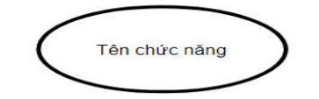Tiến trình (Processes) được kí hiệu bởi hình oval tượng trung cho các chức năng khác nhau mà hệ thống phải thực hiện. Kí hiệu:
* Luồng dữ liệu (Flow) được kí hiệu bằng đường kẻ có môi tên. Mũi tên chỉ hướng ra của luồng thông tin. Luồng dữ liệu liên kết các Processes với nhau, tượng trưng cho thông tin mà Processes yêu cầu cho đầu vào hoặc thông tin mà chúng biến đổi thành đầu ra. Kí hiêu:



* 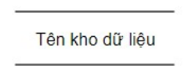Kho dữ liệu (Data Store) được kí hiệu bởi hai đường thẳng song song, biểu diễn hay chứa đựng thông tin mà hệ thống cần phải lưu trữ trong một khoảng thời gian dài để một hay nhiều quá trình hoặc tác nhân vào. Một khi công việc xây dựng hệ thống thông tin kết thúc thì những thông tin này được tồn tại dưới dạng các file hay CSDL. Kí hiệu:

Một số quy tắc:

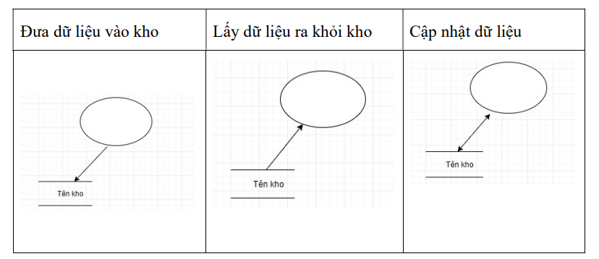

*Bảng 1. Một số thao tác với kho dữ liệu*

* A black and white rectangle with black text

  Description automatically generatedTác nhân ngoài là một người, một nhóm người hoặc một tổ chức bên ngoài lĩnh vực nghiên cứu của hệ thống, nhưng có một số hình thức tiếp xúc với hệ thống. Nhân tố bên ngoài là nguồn cung cấp thông tin cho hệ thống và là phần sống còn của hệ thống. Kí hiệu:
* Tác nhân trong là một chức năng hay một quá trình bên trong hệ thống. Kí hiệu: 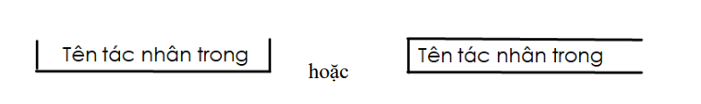

#### **b) Phân tích thiết kế hệ thống về chức năng**

##### **1. Sơ đồ phần rã chức năng**

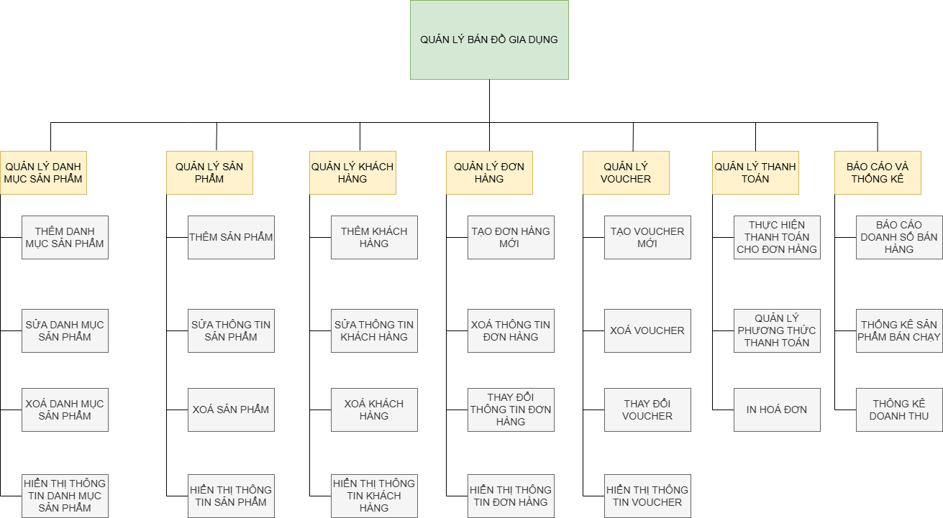

*Hình 1. Sơ đồ phần rã chức năng*

##### **2. Sơ đồ mức ngữ cảnh**

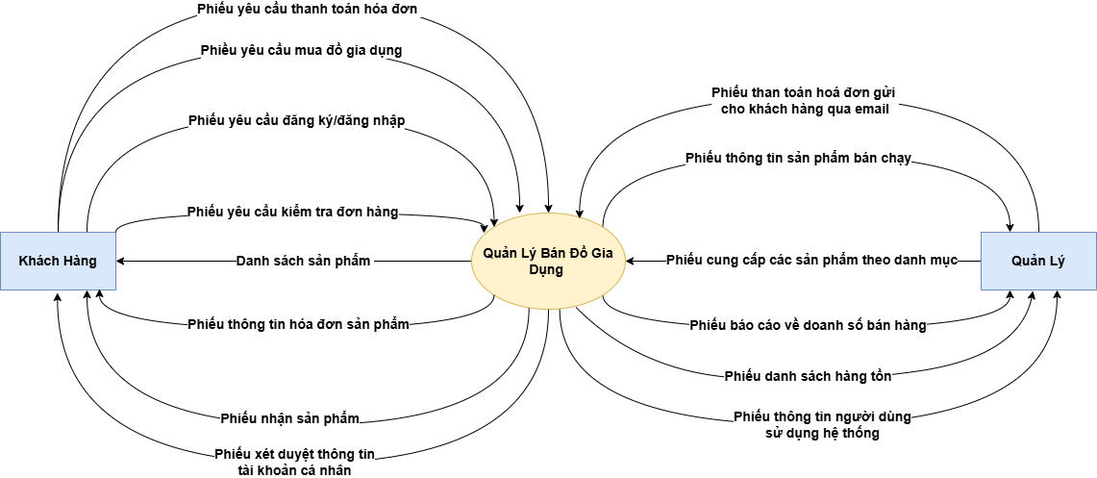

*Hình 2. Sơ đồ mức ngữ cảnh*

##### **3. Sơ đồ mức đỉnh**

*Hình 3. Sơ đồ mức đỉnh*

##### **4. Sơ đồ mức dưới đỉnh**

###### 4.1. Quản lý danh mục sản phẩm

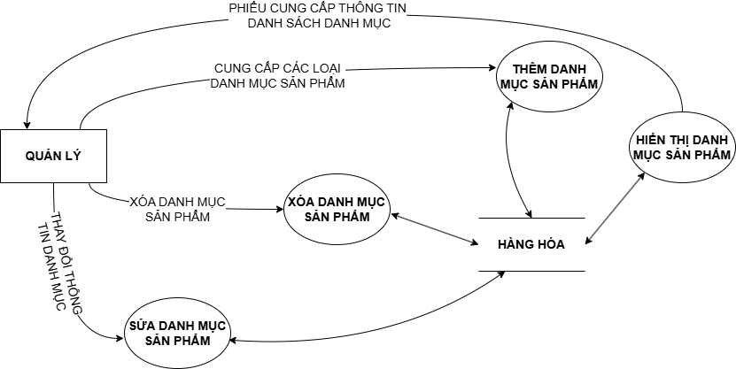

*Hình 4.1. Sơ đồ quản lý danh mục sản phẩm*

###### 4.2. Quản lý sản phẩm

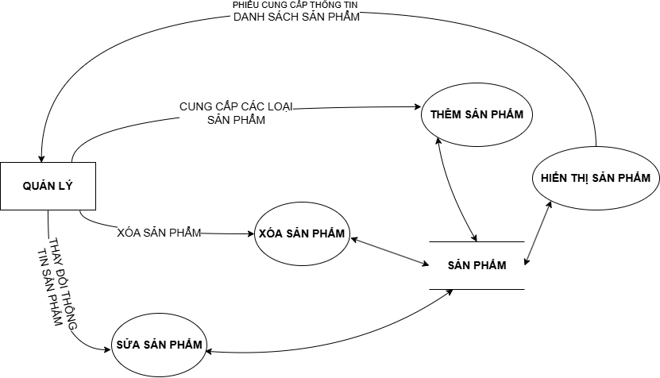

*Hình 4.2. Sơ đồ quản lý sản phẩm*

###### 4.3. Quản lý khách Hàng

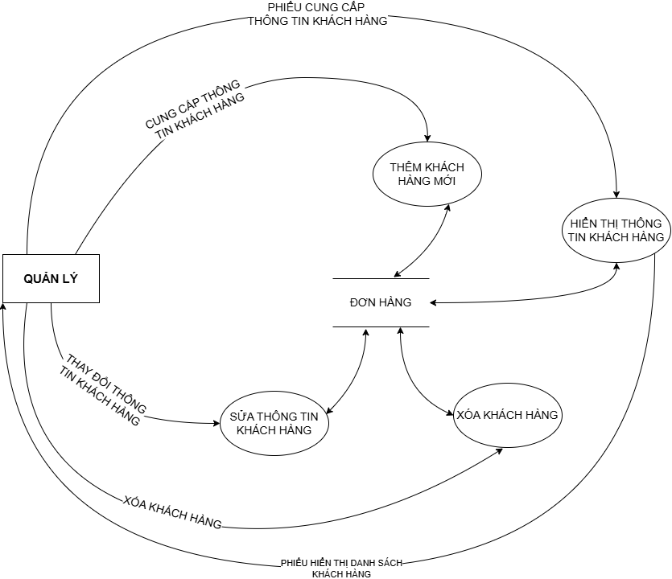

*Hình 4.3. Sơ đồ quản lý khách hàng*

###### 4.4. Quản lý đơn hàng

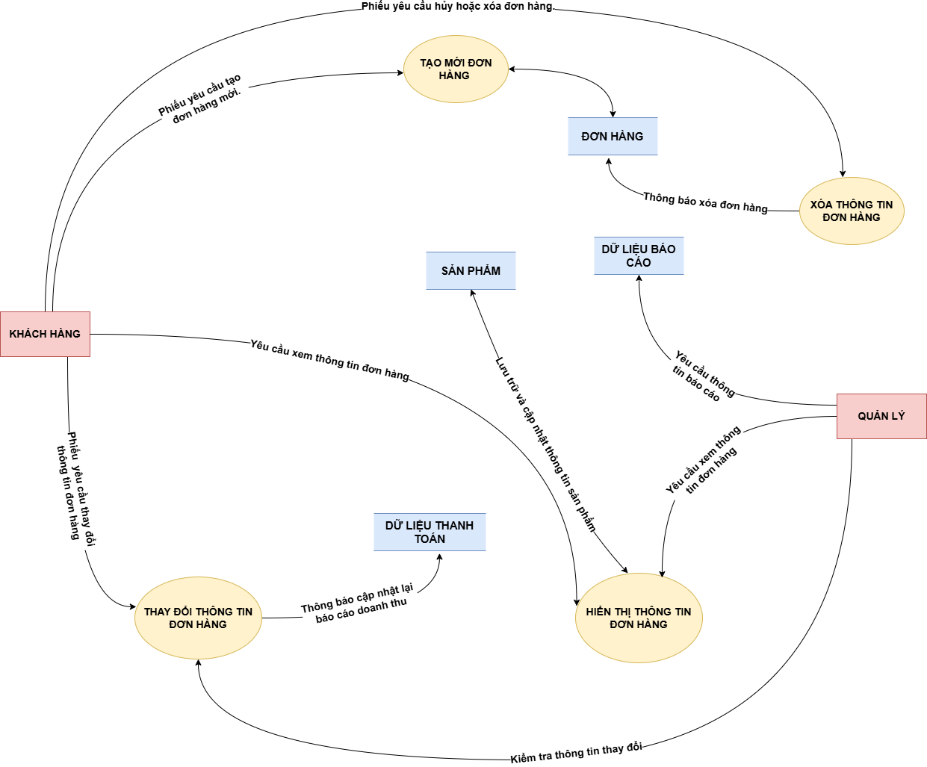

*Hình 4.4. Sơ đồ quản lý đơn hàng*

###### 4.5. Quản lý voucher

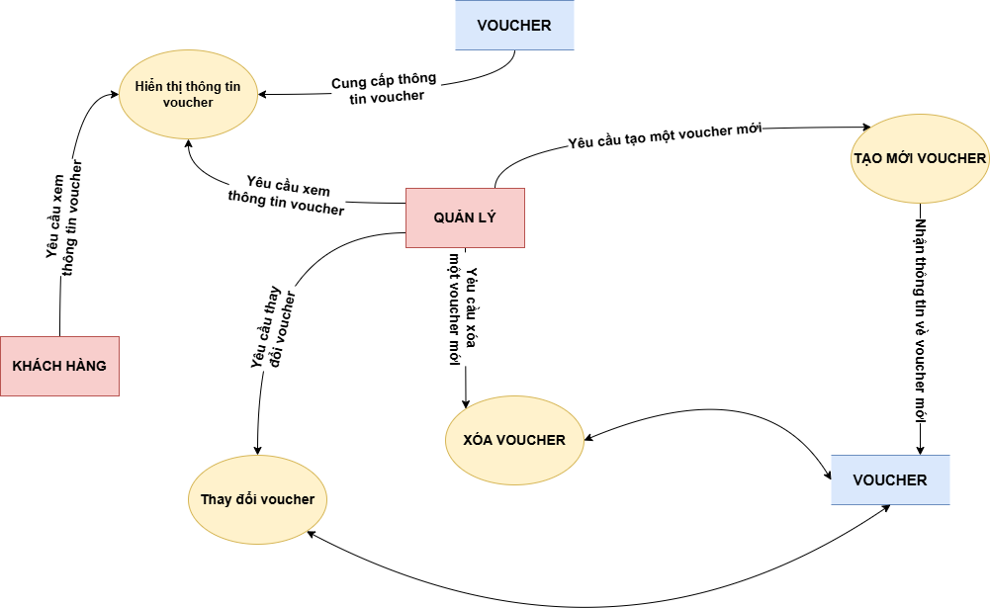

*Hình 4.5. Sơ đồ quản lý voucher*

###### 4.6. Quản lý thanh toán

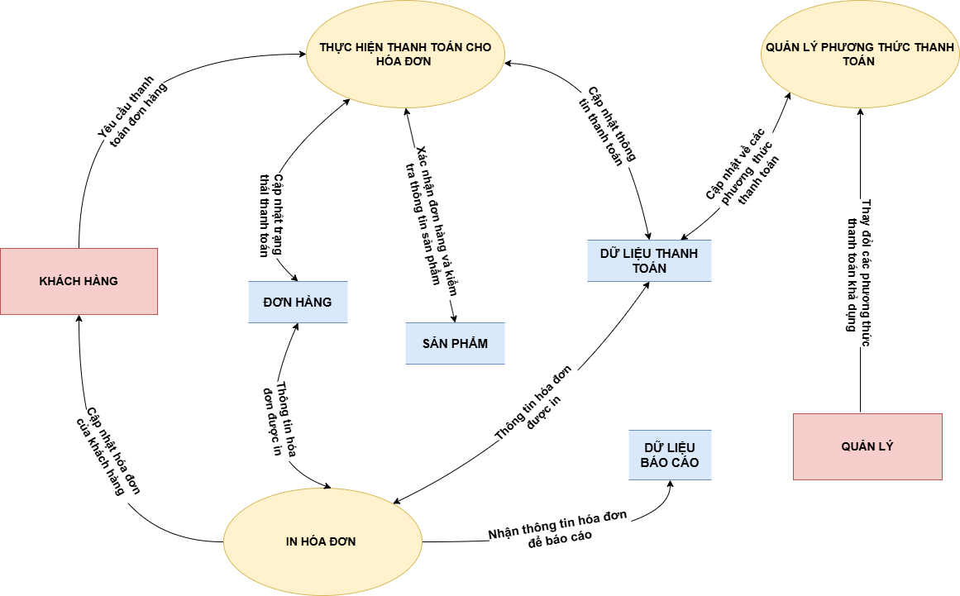

*Hình 4.6. Sơ đồ quản lý thanh toán*

###### 4.7. Quản lý báo cáo và thống kê

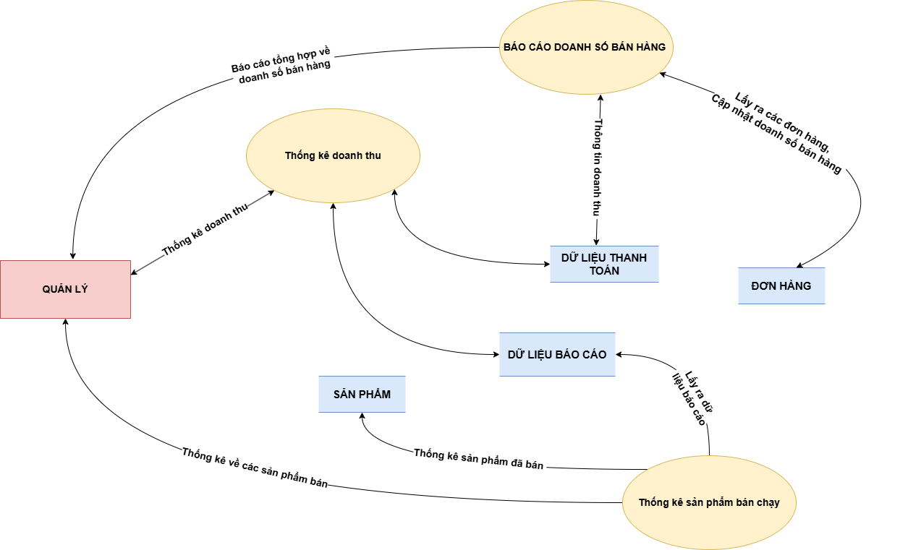

*Hình 4.7. Sơ đồ quản lý báo cáo và thống kê*

#### **c) Phân tích thiết kế hệ thống dữ liệu**

##### **1. Mô hình thực thể Entity – Relationship**

###### 1.1. Mô hình quan hệ giữa các tập thực thể

Quan hệ là sự liên kết giữa hai hay nhiều tập thực thể

Ví dụ giữa tập thực thể KHACHHANG và DONHANG có các liên kết như sau:

* Một khách hàng có thể có một đơn hàng nào đó
* Một đơn hàng có một khách hàng làm người sở hữu

Tập quan hệ là tập hợp các mối quan hệ giống nhau

###### 1.2. Các loại mối quan hệ cơ bản khác nhau

* Mối quan hệ một-một
* Mối quan hệ một-nhiều

a. Một - Một

Một thực thể từ tập thực thể X có thể được liên kết với nhiều nhất một thực thể của tập thực thể Y và ngược lại.

Ví dụ: Một KHACHHANG có thể đặt nhiều DONHANG. Tuy nhiên, tất cả các DONHANG đó đều có một dòng duy nhất dành cho một KHACHHANG đó.

b. Một - Nhiều

Một thực thể từ tập thực thể X có thể được liên kết với nhiều thực thể của tập thực thể Y, nhưng một thực thể từ tập thực thể Y có thể được liên kết với ít nhất một thực thể.

Ví dụ: một KHACHHANG có nhiều DONHANG.

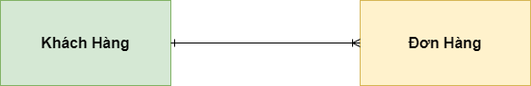c. Nhiều - Nhiều

Nhiều thực thể từ tập thực thể X có thể được liên kết với nhiều thực thể của tập thực thể Y.

d. Lược đồ E-R

Là đồ thị biểu diễn các tập thực thể, thuộc tính và mối quan hệ

Các ký hiệu trong lược đồ E-R

* Đỉnh
* 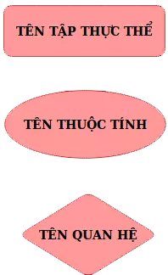 Cung: là đường nối giữa tập thực thể và thuộc tính, mối quan hệ và tập thực thể

Các ví dụ về lược đồ E-R:

* 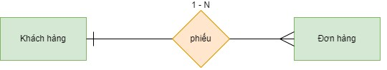Một KHACHHANG có nhiều DONHANG:
* 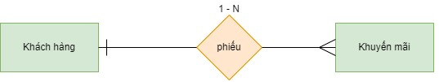Một KHACHHANG có nhiều KHUYENMAI:
* Một KHACHHANG có nhiều SANPHAM:

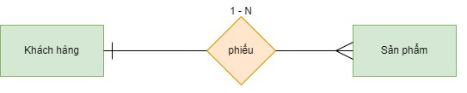

* Một KHO có nhiều SANPHAM:

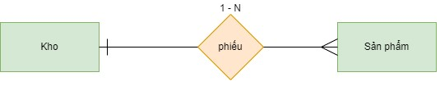

* Một KHACHHANG có nhiều THANHTOAN:

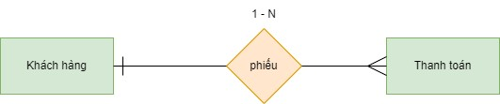

e. Sơ đồ mô hình quan hệ E-R

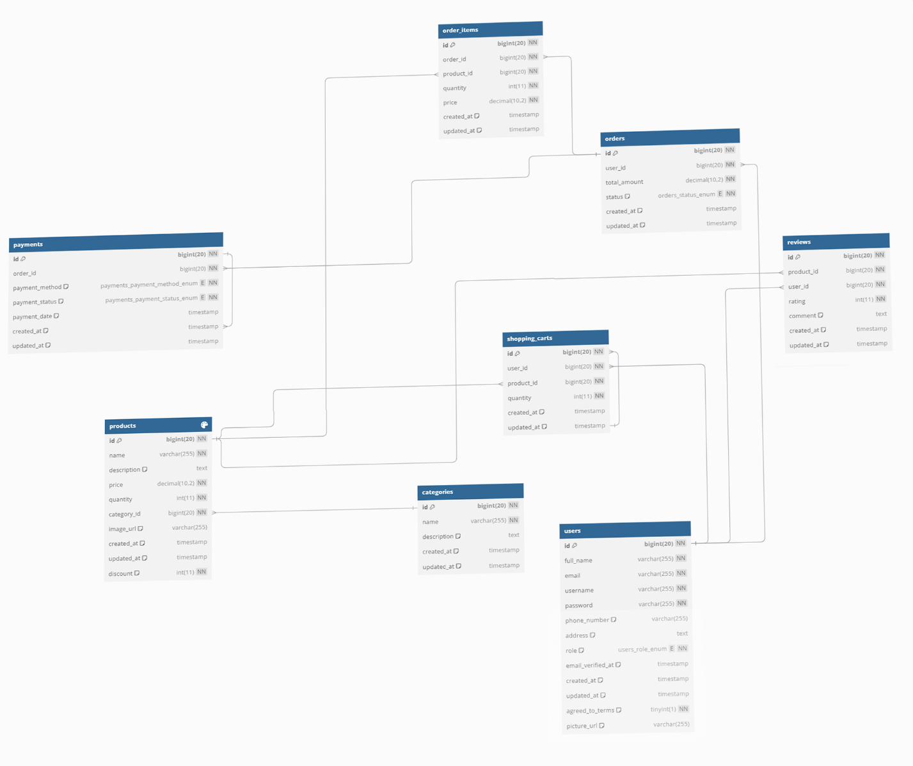

f. Biểu đồ mô hình quan hệ E-R ( Diagrams E-R )

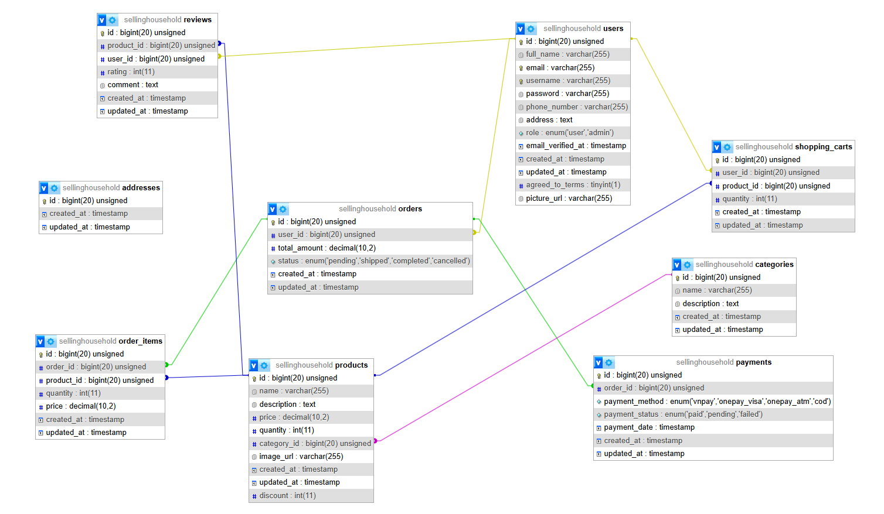*Hình 1.2.f. Biểu đồ mô hình quan hệ E-R*

###### 1.3. Thiết kế CSDL